카메라 프로젝트 진행 상황

진행자 : 박성철

일자 : 2021.08.14

1. **현 진행상황 : 1차 요구사항 완료(2021-08-13 15:57)**

HoneyWell 카메라 화면 출력

1. **문제점 : 화면 이동 혹은 일정 시간 경과 시 프로그램 종료**
2. **문제 원인 : 윈폼에 소스코드가 종속됨.(마스터 & 슬레이브 관계)**
3. **해결방안 : 쓰레드 객체를 따로 생성해서 출력 화면 비동기 작업 처리.**

[**http://www.csharpstudy.com/Threads/thread.aspx**](http://www.csharpstudy.com/Threads/thread.aspx)**의 코드 참조.**

* 보고

현재 솔루션의 안정성이 불안정합니다. 이동하거나 일정 시간이 지나면 종료됩니다.

**문제의 원인은 Form의 메인 Thread에 종속되어 있기 때문입니다.**

비동기 작업 처리를 어떻게 해야 할 것인지에 대해서는 추가 학습이 필요합니다.

현재 계획한 솔루션 배포 가능일은 8월 28일입니다.

오픈 소스를 최대한 활용해서 빠른 시일내에 기능을 구현할 지 혹은 제가 직접 라이브러리를 만들어서 구현할 지는 고민중입니다.

**만약 오픈소스를 활용할 수 없다면 배포 가능일은 12월 말로 예측 중입니다.**

Next Requirement

* **요구사항**

**RFID 데이터 입력 시 사진 찍은 시간 및 현재 이미지를 특정 로컬 PC 경로에 저장.**

* **설계**

**Comport 마스터의 컨트롤러 중에서 Device와 Baud Rate 컨트롤러를 활용 계획.**

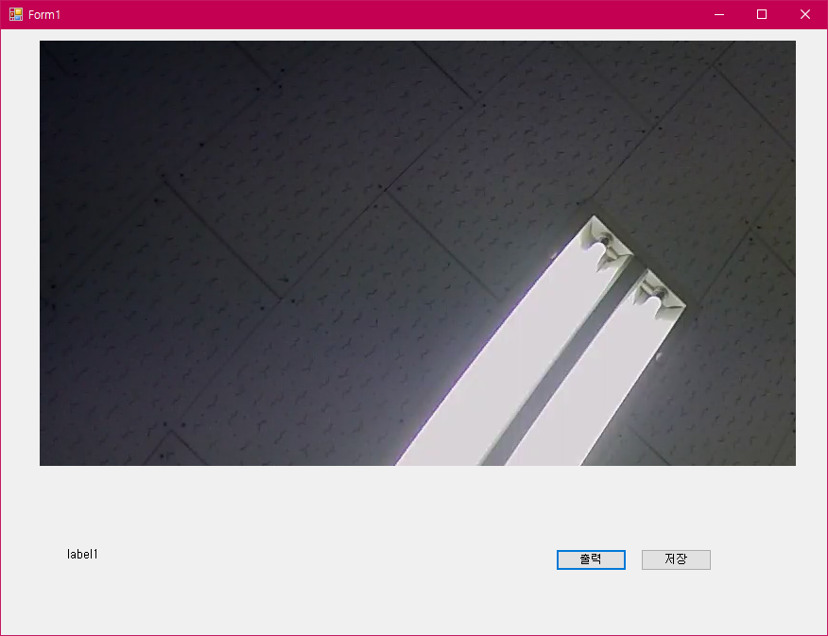

**해당 화면에서 label을 활용해서 로그인이 되었는 지 안 되었는 지, 사용자가 확인할 수 있도록 할 예정입니다.**

**그리고 버튼을 삽입해서 해당 버튼을 삽입 시에 데이터를 읽고 쓸 수 있게 하겠습니다.**

**만약 솔루션 가동 시에 바로 작업을 원하신다면 소스 코드상에서 폼이 로딩될 시에 기능들이 구동될 수 있도록 하겠습니다.**

* **구현**

**Opencv의 C#클래스들을 적극적으로 활용할 예정입니다.**

* **테스트**

**단위 테스트는 각 일정이 끝날 때마다 하도록 하겠습니다. 통합테스트의 경우는 구현한 모듈이 정상적으로 작동되는 지 확인하도록 하겠습니다. 마지막으로 인수 테스트는 사용자에게 솔루션을 제공할 때, 사용자 에러가 없는 지 확인하도록 하겠습니다.**

* **유지보수**

1. **사용자에게 배포할 릴리즈 노트 작성.**
2. **WBS(Work Board Story) 작성**
3. **Git 형상관리**

**발견한 사항(이 파트가 고쳐져야 다음 파트로 넘어갈 수 있습니다.)**

**물체가 빠르게 이동하면 비트맵 배열이 깨지기 때문에 매개변수를 제대로 받지 못했다는 에러메시지가 발생합니다.**

**처음부터 화면에 출력하기를 MP4파일로 출력될 수 있도록 조정해야 합니다.**

**비트맵 클래스가 그래픽 이미지의 픽셀 데이터를 저장하는 클래스이다. 픽셀 단위로 데이터를 저장하고 있기 때문에 크기가 커지면서 메모리를 많이 차지하게 된다.**